Reddit选品运营技巧

Reddit是全球最大的论坛平台，没有之一。日活5500万，内容质量极高，关键是——全是真人、真话、真情绪。
在上面有很多老外会论各自各样的话题，非常非常丰富。reddit上的话题是由各自各样的subreddits 构成的。
这些“subreddits”是针对不同主题和兴趣领域的话题来展开的，非常有看头。
搞跨境的，搞内容、搞品牌，大家一定要上Reddit。

一、如何利Reddit来选品

比如你想选品，那么你可以看用户是怎么讨论的，这都是真实的用户需求。举几个例子：
比如：
1、Buy It For Life：为实用、耐用、质量比较okay的产品而创建
http://www.reddit.com/r/buyitforlife
2、Shut Up And Take My Money: 有趣，聪明，人们需要的有用的产品
http://www.reddit.com/r/shutupandtakemymoney
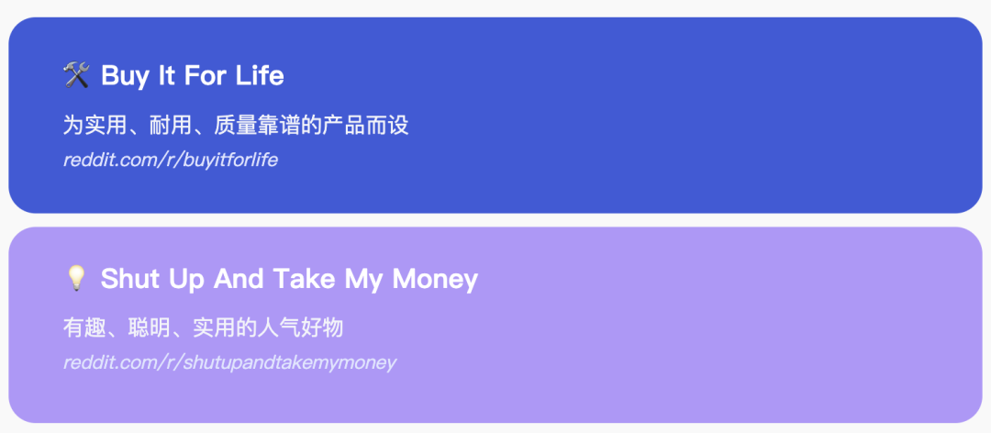
3、Focused on products that are meant to last a lifetime.能够终身受用的产品。
4、Interesting product ideas that consumers really want.消费者真正渴望的创意产品。
5、The Best of Amazon Canada（亚马逊加拿大站最好的产品。）
6、What is One Product Under $20 That You Recommend Everyone To Buy?（有什么20美元以下的商品值得购买？）
7、What $100 Item Has The Single Greatest Ability to Increase Quality of Life?（有哪些高于100美元的商品可以很大程度上改善生活质量？）
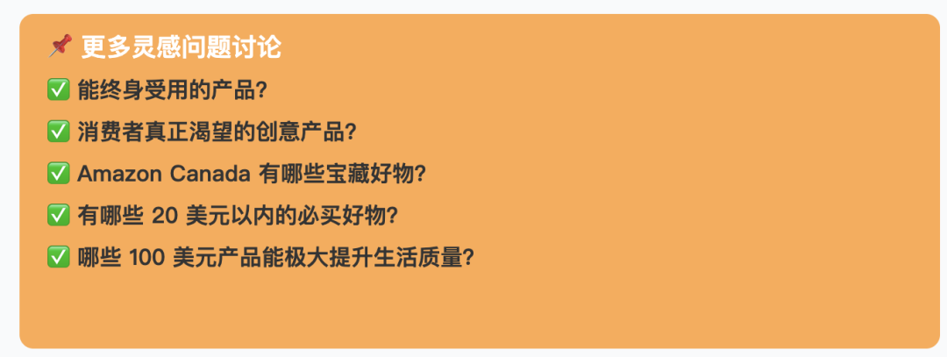
也有一些服务于亚马逊产品方面的subreddits，大家可以看下：
The Best of Amazon
https://www.reddit.com/r/BestOfAmazon/
The Best of Amazon Canada
https://www.reddit.com/r/TheBestOfAmazonCA/
Weird Stuff on Amazon
https://www.reddit.com/r/wtfamazon/
Find It On Amazon
https://www.reddit.com/r/FindItOnAmazon/
Amazon Under 25
https://www.reddit.com/r/AmazonUnder25/

二、根据价格来关注

还有可以根据指定的价格，来选择产品，比如有些非常有意思的帖子
第一：Reddit,什么产品，低于500美元，值得你推荐每个人去买？
“What is a product under $50 that you think is a must have for everyone?”
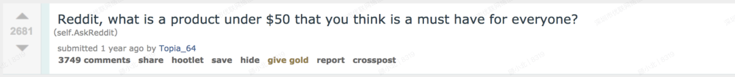
不管你采用哪种方法，Reddit已经是并且还会一直是电子商务商业理念和灵感的重要来源，同时也是一个伟大和广泛基础的社区。
第二：Reddit,什么产品，低于20美元，值得你推荐每个人去买？
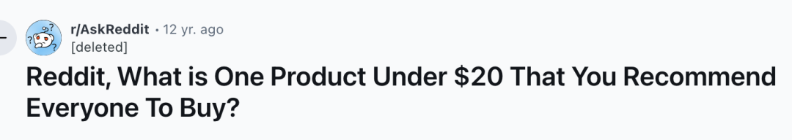
第三：什么100美元的产品，单单拥有它，就大大提高了你高逼格的人生品位？
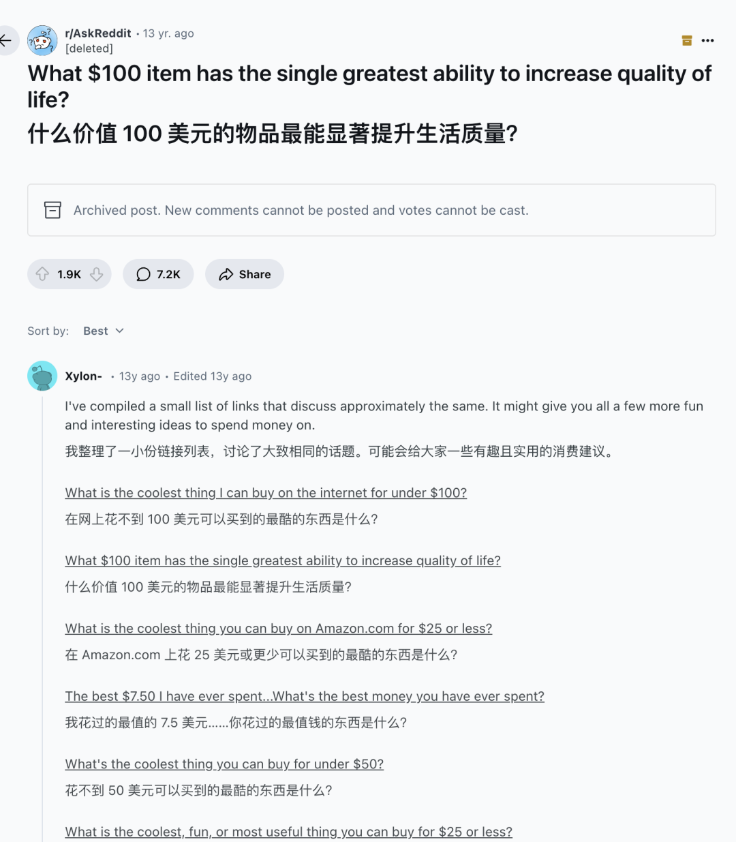
大家看看这上面的内容，每一个内容都值得你阅览。
还有一些特定的板块，也是我平常浏览比较多的，一起分享给大家，
- r/Smarthome（智能家居）：如果你销售智能家居产品
- r/Fitness（健身）：如果你销售运动器材、健身用品
- r/BuyItForLife（持久耐用的产品）：如果你销售高质量的家居用品、工具等
- r/Frugal（节俭生活）：如果你销售性价比高的商品，吸引节俭消费者。
就比如我经常在r/frugal（节俭）这个板块
看看美国人怎么薅超市羊毛、怎么DIY生活用品、怎么挑耐用家电，里面讨论非常克制但很真实。
你会发现他们对一款可折叠购物袋、可重复用硅胶盖、三合一便携水壶，居然会疯狂点赞，留言几百条讲怎么用得久、好收纳。
你这样浏览是非常有可能从这里找到“极简生活”爆款灵感

三、其他一些有意思的板块

还有一些，有意思的板块，比如
1.不知道怎么定价？
去逛 r/BuyItForLife 看看他们为啥愿意多花几十刀买这个不买那个。
这是美国最顶级的“长期主义消费圈”，里面的内容一句话顶十条亚马逊评价。
比如一条牛皮腰带，大家愿意多付30刀，因为能用15年、不容易裂；又比如手工斧头、铸铁锅、Titanium咖啡杯，都是“不烂能传家”的逻辑。
看懂这些，你的产品文案直接质变：不是便宜，而是陪伴+信任+生命感。
2.不知道做啥IP？
随便翻翻 meme 社区，笑到抽搐还能抄点表情包回国用。
Reddit上的meme文化，笑点非常地道。你在r/memes、r/wholesomememes、r/funny看几天，就知道什么是真正全球化的笑点——梗图+共鸣+情绪记忆。
我有朋友做了一只猫咪IP，就是参考Reddit上一个爆款宠物meme反复打磨人设，现在TikTok上粉丝几十万，品牌授权都有人来谈。
还有r/AskMen、r/Parenting、r/MildlyInfuriating、r/DIY、r/AsianBeauty……全是有洞察、有故事、有一线生活经验的社区。
还有，每个公司都可以去建立一个自己的Reddit群组（subreddit）利用好ChatGPT，是可以产生优质的内容的。
这样可以长期来建立自己的私域，非常方便新品的推广。
最后，玩reddit，你不要一直发广告，你先听、先理解、先做笔记，再动手。Reddit这个平台，不卷、没广告、无干扰，但含金量高到吓人。最主要就是要花时间，每天泡两个小时，看人家在关心什么、抱怨什么、追求什么。这样你才能真正在上面找到有价值的信息。

